**Министерство науки и высшего образования Российской Федерации**Федеральное государственное бюджетное образовательное учреждение высшего образования

**«Владимирский государственный университет**

**имени Александра Григорьевича и Николая Григорьевича Столетовых»**

**(ВлГУ)**

Институт прикладной математики, физики и информатики

Кафедра физики и прикладной математики

**ЛАБОРАТОРНАЯ РАБОТА №1**

по дисциплине  
«Основы программирования»  
на тему:  
**«Основные алгоритмические структуры»**

Выполнил:

ст. гр. ПМИ-123

Рушев А.М.

Принял:  
ст. преподаватель

каф. ФиПМ

Черников А.С.

Владимир, 2023 г.

**Цель работы:** повторить, известные из школьного курса: «информатика и ИКТ», основные алгоритмические структуры, понятие алгоритма, свойства алгоритмов, способы их представления. Получить и закрепить на практике навыки разработки алгоритмических решений и представления их на естественном языке в виде блок-схемы и на языке программирования высокого уровня.

**Задание:** написать программу на языке программирования C++, реализующую:

1. Вычисление суммы двух введённых с клавиатуры вещественных чисел. S = a + b, где а и b вещественные числа.
2. Вычисление суммы пяти введённых с клавиатуры чисел.
3. Вычисление значения переменной y(x), где x введённое c клавиатуры значение целочисленной переменной.
4. Вычисление суммы пяти введённых с клавиатуры чисел, больших нуля. Отрицательные числа в сумме не учитываются, число попыток ввода не ограничено, т.е. ввод значений осуществляется до достижения необходимого количества введённых чисел, больших нуля.
5. Вычисление суммы введённых с клавиатуры чисел, в сумме учитывать только числа большие нуля, число попыток ввода ограничить пятью.
6. Вычисление значения переменной y, при всех значениях переменных x и a из указанного интервала.

y =

При следующих значениях:

**Практическая часть:**

1. Вычисление суммы двух введённых с клавиатуры вещественных чисел. S = a + b, где а и b вещественные числа.

|  |  |
| --- | --- |
| Листинг программы: | Блок-схема: |
| void task1() {  cout << "Задание 1." << endl;  int a, b;  int sum = 0;  cout << "введите число a: " << endl;  cin >> a;  cout << "введите число b: " << endl;  cin >> b;  sum = a + b;  cout << "сумма = " << sum << endl;  } |  |

Результат работы в консоли представлен на рисунке 1:

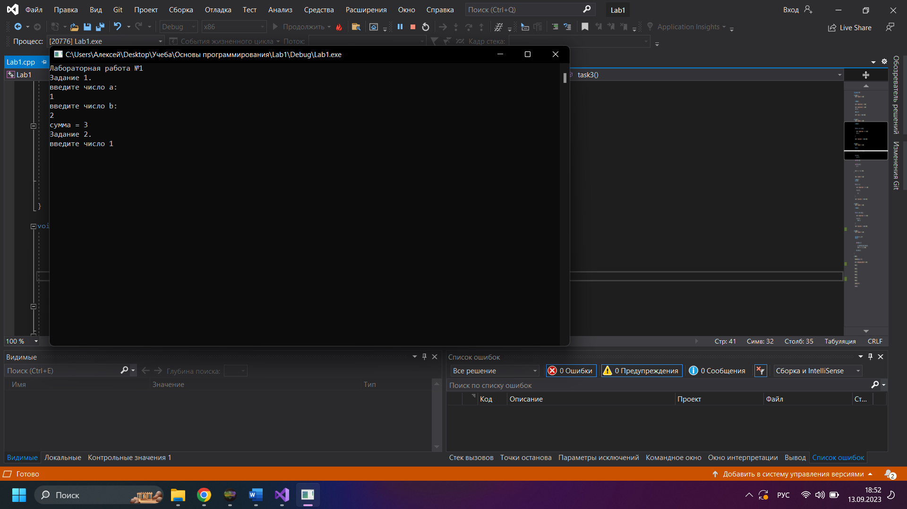

Рисунок 1 – Вывод результата задания 1

1. Вычисление суммы пяти введённых с клавиатуры чисел.

|  |  |
| --- | --- |
| Листинг программы: | Блок-схема: |
| void task2() {  cout << "Задание 2." << endl;  int sum = 0;  int n = 5;  for (int i = 1; i <= n; i++) {  int a;  cout << "введите число " << i << endl;  cin >> a;  sum += a;  }  cout << "сумма чисел = " << sum << endl;  } |  |

Результат работы в консоли представлен на рисунке 2:

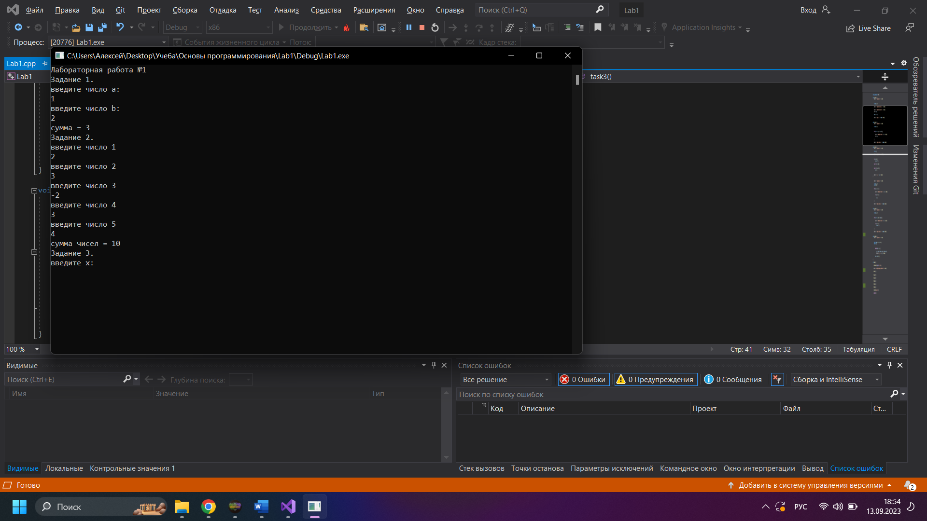

Рисунок 2 – Вывод результата задания 2

1. Вычисление значения переменной y(x), где x введённое c клавиатуры значение целочисленной переменной.

|  |  |
| --- | --- |
| Листинг программы: | Блок-схема: |
| void task3() {  cout << "Задание 3." << endl;  int x, y;  cout << "введите x: " << endl;  cin >> x;  if (x < 0) {  y = x * x;  }  else if (x > 0) {  y = -x;  }  else {  y = 7;  }  cout << "y = " << y << endl;  } |  |

Результат работы в консоли представлен на рисунке 3:

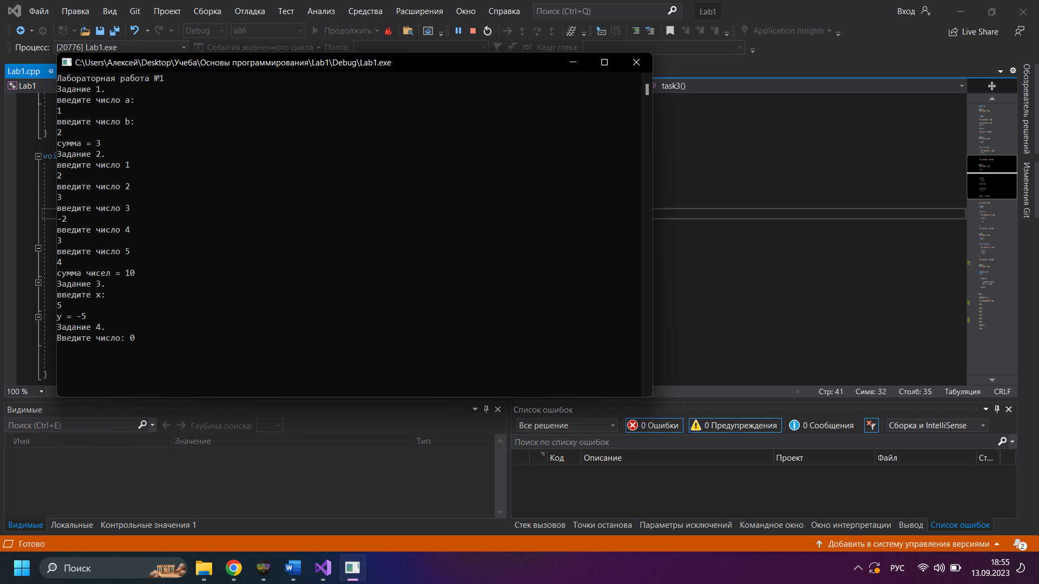

Рисунок 3 – Вывод результата задания 3

1. Вычисление суммы пяти введённых с клавиатуры чисел, больших нуля. Отрицательные числа в сумме не учитываются, число попыток ввода не ограничено, т.е. ввод значений осуществляется до достижения необходимого количества введённых чисел, больших нуля.

|  |  |
| --- | --- |
| Листинг программы: | Блок-схема: |
| void task4() {  cout << "Задание 4." << endl;  int sum = 0;  int i = 0;  for (;i < 5;) {  int a;  cout << "Введите число: " << i << endl;  cin >> a;  if (a > 0) {  sum += a;  i++;  }  }  cout << "Сумма чисел = " << sum << endl;  } |  |

Результат работы в консоли представлен на рисунке 4:

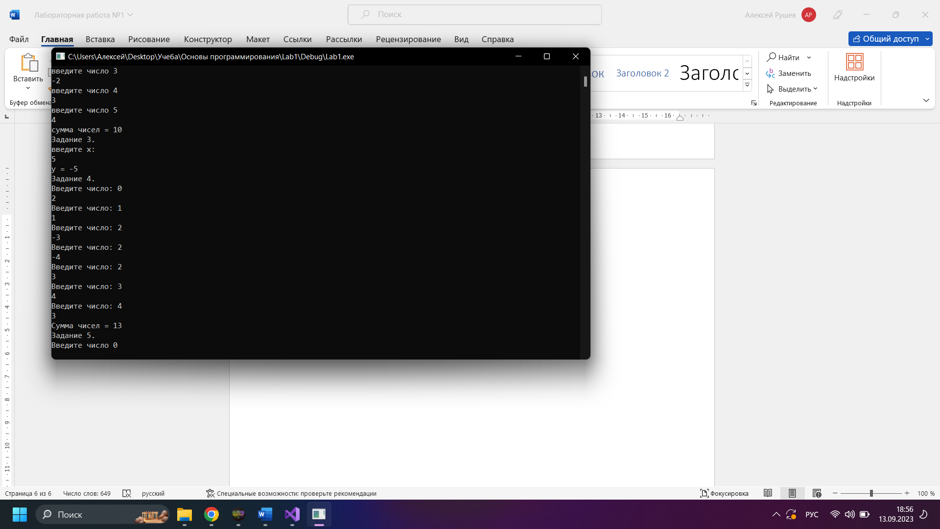

Рисунок 4 – Вывод результата задания 4

1. Вычисление суммы введённых с клавиатуры чисел, в сумме учитывать только числа большие нуля, число попыток ввода ограничить пятью.

|  |  |
| --- | --- |
| Листинг программы: | Блок-схема: |
| void task5() {  cout << "Задание 5." << endl;  int sum = 0;  int n = 5;  for (int i = 0; i < n; i++) {  int a;  cout << "Введите число " << i << endl;  cin >> a;  if (a > 0) {  sum += a;  }  }  cout << "Сумма чисел = " << sum << endl;  } |  |

Результат работы в консоли представлен на рисунке 5:

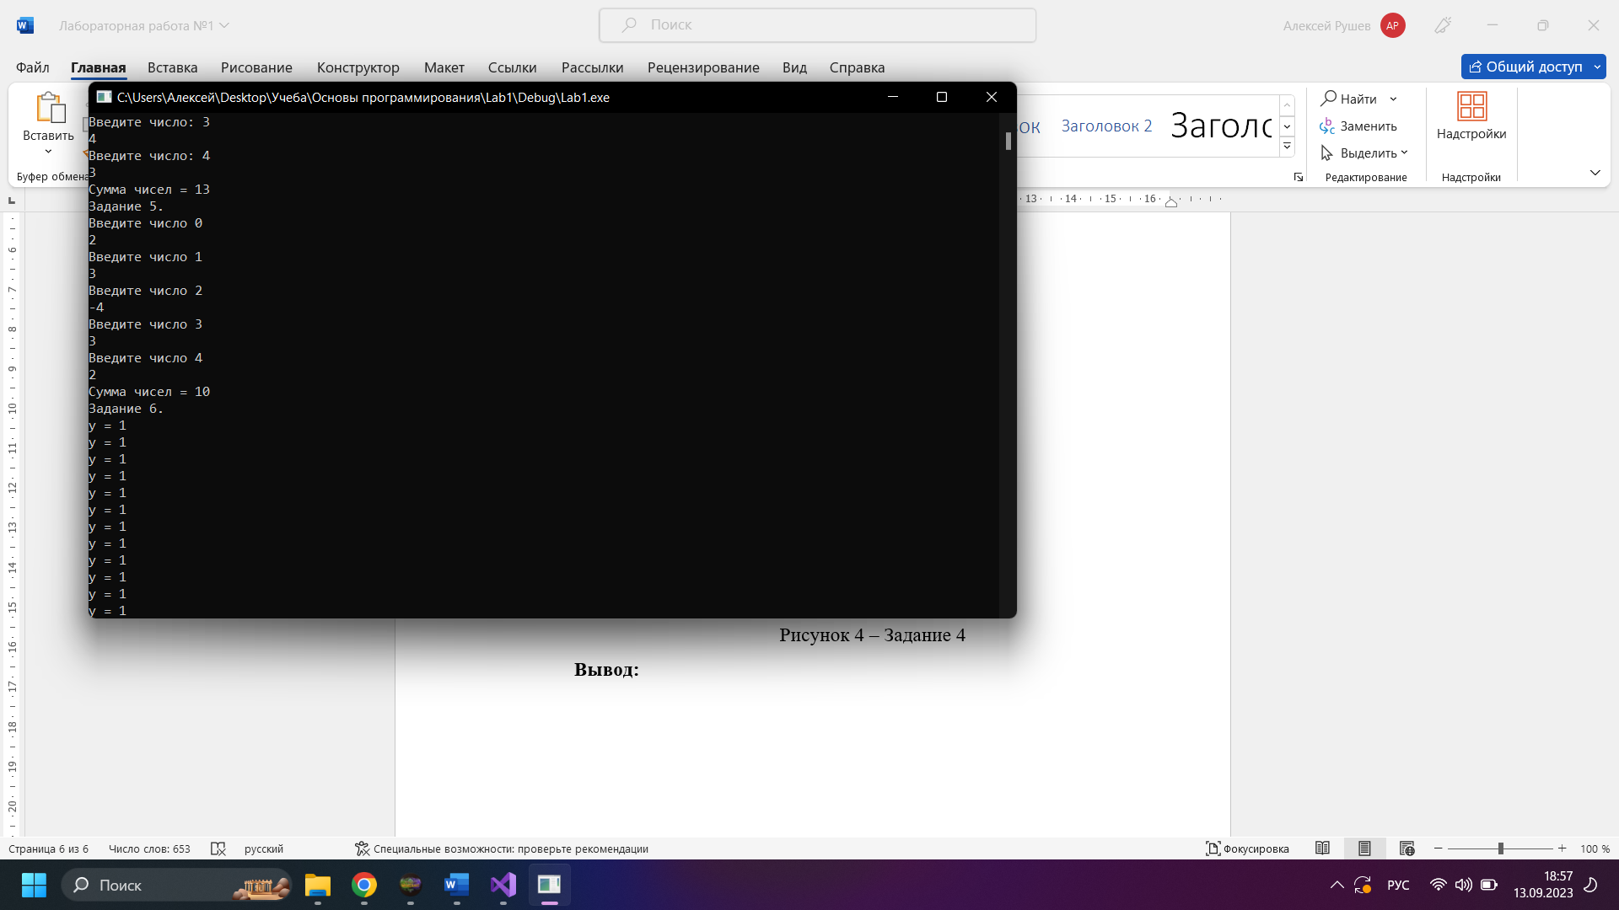

Рисунок 5 – Вывод результата задания 5

1. Вычисление значения переменной y, при всех значениях переменных x и a из указанного интервала.

y =

При следующих значениях:

|  |  |
| --- | --- |
| Листинг программы: | Блок-схема: |
| void task6() {  cout << "Задание 6." << endl;  double x0 = 1, x = 5;  double a0 = 1.5, a = 10;  double y;  double deltaA = 0.5, deltaB = 0.2;  while (x0 < x) {  while (a0 < a) {  a0 += deltaA;  y = ((x0 * x0) + a0) / (x0 + a0);  cout << "y = " << y << endl;  }  a0 = a0;  x0 += deltaB;  }  } |  |

Результат работы в консоли представлен на рисунке 6:

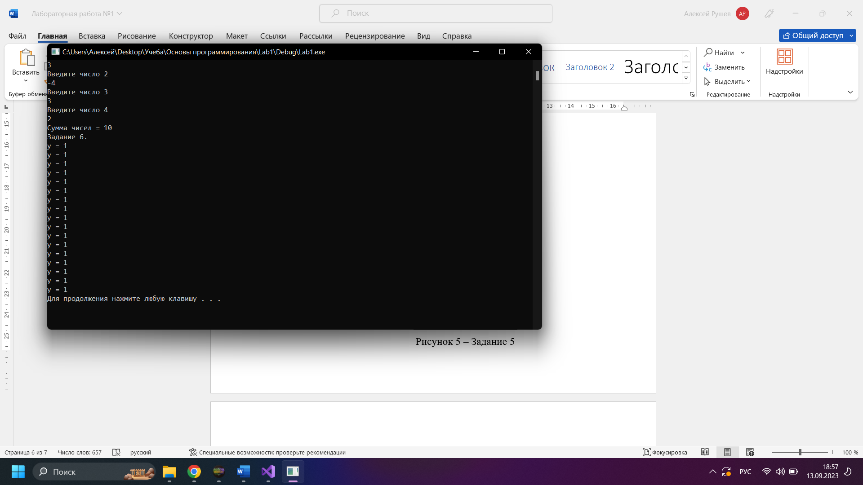

Рисунок 6 – Вывод результата задания 6

Листинг программы:

#include <iostream>

using namespace std;

int main()

{

setlocale(LC_ALL, "rus");

cout << "Лабораторная работа №1" << endl;

task1();

task2();

task3();

task4();

task5();

task6();

system("pause");

return 0;

}

**Вывод:** в ходе выполнения данной лабораторной работы были получены и закреплены на практике навыки разработки алгоритмических решений и представления их на естественном языке в виде блок-схемы и на языке программирования высокого уровня.